Зм.
Арк.
№ докум.
Підпис
Дата
Арк.
1
ГТПЕ. ПД06.09. СЧ. ПЗ
Розроб.
РоманенкоВ.В. В.ВВВВ
К. розд
Шлапак В.О.

Керівник
Шлапак В.О.
Н. контр.
Камських О.В. .ООО.В. О.В.
Зав. каф.
Бакка М.Т.
СПЕЦІАЛЬНА ЧАСТИНА ПРОУКТУ

Літ.
Аркушів
17
ЖДТУ, група ОК - 11
14 СПЕЦІАЛЬНА ЧАСТИНА ПРОУКТУ
14.1 Загальні положення

Спеціальна частина проекту передбачає впровадження техннології удосконалення буропідривних робіт на ВАТ ,, Коростенський щебзавод ”, бурового верстату Atlas Copco ROC L 6 H з заглибленим пневмоударником .
На підприємстві ВАТ ,, Коростенський щебзавод ” здійснюють видобування корисної копалини, яку представляють собою граніти з категорією твердості за шкалою Протодьяконова ІХ – Х , розробку ведуть відкритим способом за допомогою буропідривних робіт. Кар′єрне поле складається з шести уступів корисної копалини та двох розкривних уступів.
Робота верстату Atlas Copco ROC L 6 H полягає в наступному.
Стиснене повітря, що надходить по буровій штанзі, приводить у зворотно-поступальний рух поршень із бойком, що наносить удари по хвостовику бурової коронки..
Руйнування породи відбувається як у момент удару по хвостовику, так й в інтервалах між ударами в результаті сколювання породи лезами обертанням бурової коронки.
Частота ударів поршня у хвилину по хвостовику бурової коронки становить 1700-2500 уд/хв.
Буровий шлам звільняється зі свердловини стисненим повітрям або водоповітряною сумішшю.
Пил зупиняється сухим способом або водоповітряною сумішшю. Тому що пневмоударник поринає в свердловину, то при будь-якій її глибині сила його ударів практично не міняється. У результаті швидкість буріння зі збільшенням глибини свердловини практично не міняється.

Зм.
Арк.
№ докум.
Підпис
Дата
Арк.
2

ГТПЕ. ПД06.09. СЧ . ПЗ

Пневмоударні верстати призначені для буріння свердловини важкобуримих породах.
Розширенню застосування пневмоударного буріння свердловин сприяє появу гусенічного ходу. Для буріння свердловини використаються коронки
діаметром 85-165 мм.
Продуктивність пневмоударних верстатів залежить від режиму буріння, що характеризується енергією одиничного удару, осьовим тиском на коронку, частотою ударів пневмоударника у хвилину, частотою обертання бурового става.
На продуктивність верстатів істотний вплив роблять буримість порід, тиск стисненого повітря, повнота видалення бурового шламу зі свердловини, форма, ступінь притуплення й кут загострення лез бурової коронки. На кар'єрах України пневмоударними верстатами оббурюється 6-8% гірської маси.

Аналізуючи роботу підприємств, де застосовуються верстати Atlas Copco ROC L 6 H , а саме ВАТ “Малинський щебзавод ” та “Овруцький щебеневий завод”, можна відслідкувати тенденцію зростання економіки на підприємствах.
Верстат Atlas Copco ROC L 6 H має значні переваги над верстатом 2СБШ-200 , а зокрема завдяки :

- високошвидкісному очищенню бурінню діаметром до 165 мм ;
- бурінню оконтурюючих свердловин ;
- ефективному оббурюванні розкривних уступів ;
- адаптації для зворотньої циркуляції.

Зм.
Арк.
№ докум.
Підпис
Дата
Арк.
3

ГТПЕ. ПД06.09. СЧ . ПЗ

14.2 Технічна характеристика верстату Atlas Copco ROC L 6 H
Вага 18480 кг
Дизельний двигун, Caterpiller C10
Діаметр ріжучої коронки до 165мм
Кути нахилу бурового агрегату при бурінні
Подовжньо, макс.
(Вниз/Вгору) 20/20°
поперечний, вертикальна
штанга податчика (наліво/
направо)(макс.) 20/14°
У крайніх положеннях 20/10°
Тиск на грунт, середня
величина 0,238 МПа
Дорожній просвіт 405 мм
Гідравлічний тиск,
макс. 250 бар
Гойдання гусениці
(Вперед/назад) ±10° / 8°
Рівень шуму (в кабіні) 81,0 дБ(А)
Холостий режим
(1500 об/хв) 112,7 дБ(А)
Повна частота обертання
(2100 об/хв) 117,5дБ(А)
Буріння 121,4 дБ(А)
Вібрації на сидінні водія в
час буріння (зважене
середнє значення) 0,22 м/с 2
Ударне навантаження 30 кг

Зм.
Арк.
№ докум.
Підпис
Дата
Арк.
4

ГТПЕ. ПД06.09. СЧ . ПЗ

Гідравлічна система
Охолоджувач гідравлічного
масла для макс, температури
навколишнього середовища + 50 С
Електросистема
Напруга 24 В
Акумулятор 2*12В / 170 А-ч
Напруга 24 В/70 Вт
Повітряна система
Компресор: компресор XRV 9
Макс, тиск повітря 25 бар
Вільно вказана
кількість повітря при
25 бар 295л/с
Робочий тиск (СOP 34) 25 бар
Робочий тиск (СOP44) 25 бар
Робочий тиск (СOP 54) 25 бар
Об'єми
Масляний гидробак 300 л
Гідравлічна система
всього 380 л
Паливний бак 775 л
Передача пересування 3 л
Компресорне масло 40 л
Бак змащувального масла 2 * 5 л
Дизельний двигун 30 л
Система охолоджування
двигуна 68 л
Зм.
Арк.
№ докум.
Підпис
Дата
Арк.
5

ГТПЕ. ПД06.09. СЧ . ПЗ

14,3 Транспортні розміри верстату ROC L6

На рисунках вказані транспортні розміри ROC L 6 H .

Довжина Ширина Висота
12700 мм 2490 мм 3150 мм

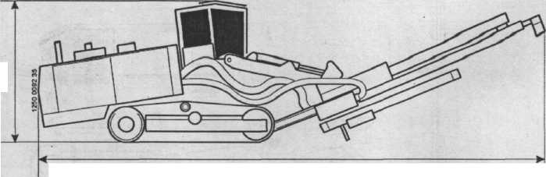
3150

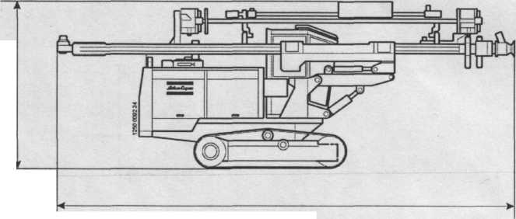
3995

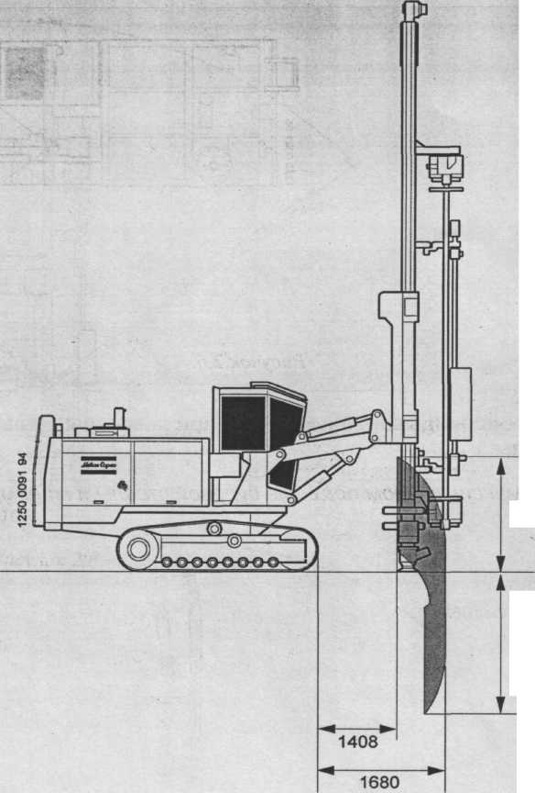
14,4 Охоплююча територія
Зм.
Арк.
№ докум.
Підпис
Дата
Арк.
6

ГТПЕ. ПД06.09. СЧ . ПЗ

Рис. 14.4.1
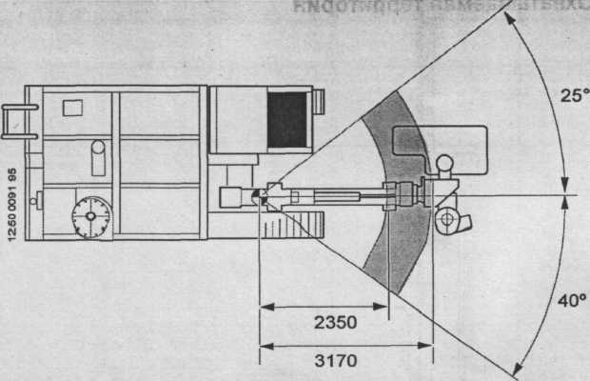
Рис . 14.4.2

14.5 Складові частини верстату
Зм.
Арк.
№ докум.
Підпис
Дата
Арк.
7

ГТПЕ. ПД06.09. СЧ . ПЗ

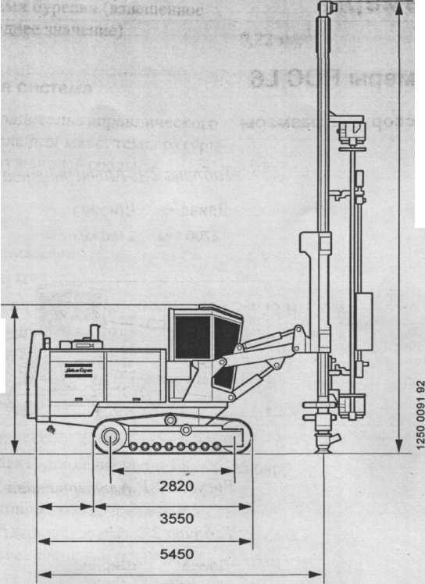

2

1

Рис . 14.5.1
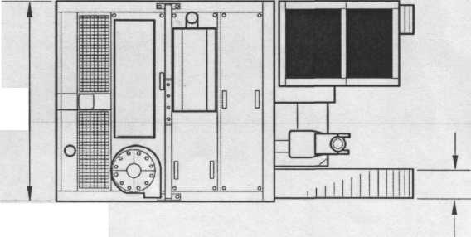
Рис . 14.5.2
Верстат Atlas Copco ROC L 6 H складається з :
- візка

- платформи
Зм.
Арк.
№ докум.
Підпис
Дата
Арк.
8

ГТПЕ. ПД06.09. СЧ . ПЗ

- щогли
- касети
- штанги
- адаптер
- заглибний пневмоударник
- ріжучої коронки

14.6 Кути перекидання податчика при різних кутах підйому бурової стріли

При максимальному підйомі бурової стріли і мінімальному куті буріння

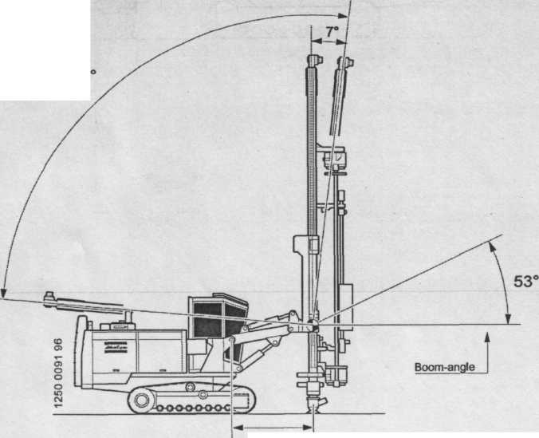
106

Рис . 14.6.1

При мінімальному підйомі бурової стріли і максимальному куті буріння
Зм.
Арк.
№ докум.
Підпис
Дата
Арк.
9

ГТПЕ. ПД06.09. СЧ . ПЗ

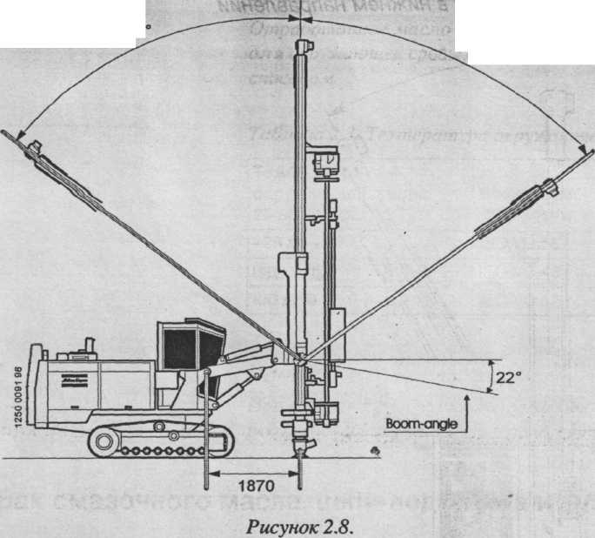
  - Кути нахилу податчика при різних під'єднуваннях

поворотного циліндра

Нормальна позиція для буріння в нижньому напрямі
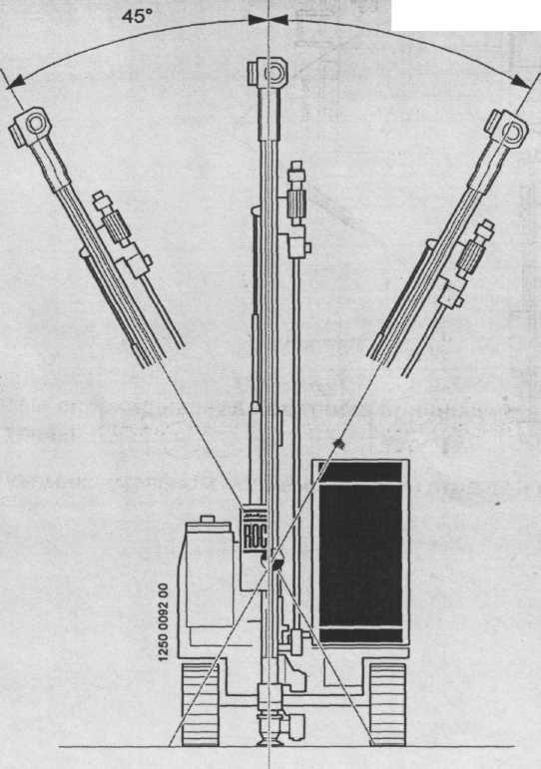
Рис. 14.7.1
14.8 Установка кута
Зм.
Арк.
№ докум.
Підпис
Дата
Арк.
10

ГТПЕ. ПД06.09. СЧ . ПЗ

Діапазон вимірювання поворот і
перекидання +-59,8°
Діапазон вимірювання Бурова
стріла +-59,8°

+-59,8°(зміщення 2*90 )
Діапазон вимірювання Обертання кабіни (додатково) дозволяюча здатність Абсолютна погрішність вимірювання
0,1° 2*90 )
Кращий 0,2° при повороті,

Перекиданні <20° +
погрішність візиру. Кращий 0,3° при
Повороті, Перекиданні <40° +
погрішність візиря.
Кращий 0,2° + погрішність
Відносна погрішність погрішність вимірювання
візиру (опорна крапка не в
нескінченності)

Залежно від роздільної
Точність позициювання
здатності і навиків оператора в
діапазоні +-0,3°. Після
переміщення бурового агрегату
точність залежить головним чином
від точності кутового пошуку і
відстані до опорного місця.

14.9 Розрахунок параметрві буровибухових робіт
Зм.
Арк.
№ докум.
Підпис
Дата
Арк.
11

ГТПЕ. ПД06.09. СЧ . ПЗ

Перевіряємо за умовами безпеки установки бурового верстата на уступі по формулі (14.9.1 ):
W р = Н ctg + В; (14.9.1 ):
де Н - висота уступу, Н=15 м.
ctg - кут укосу, ctg = 80 .;
В - мінімальна допустима відстань від гирла свердловин до
верхньої брівки уступу, В = 3 м.
W р = 15 ctg 80 + 3 = 5,5 м.
Таким чином приймаємо W р - 5,5 м.
Визначаємо відстань між свердловинами в ряду по формулі (14.9.2 ):
а = m W р ; (14.9.2 ):
де m – коефіцієнт зближення зарядів для твердих порід складає,
m = 0,75 – 1
а = 0,75 5,5 = 4 м.
Визначаємо вагу заряду свердловини по формулі (14.9.3 ):
Q = g а Wp H ; (14.9.3 )
де g – фактична питома витрата
Q = 0,95 4 5,5 15= 313 кг
Визначаємо фактичну місткість ВР в свердловині по формулі (14.9.3 ) :

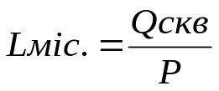, М
де Р – кількість ВР , яка міститься в 1 м свердловини діаметром 150 мм

складатиме Р = 23 кг ;
Зм.
Арк.
№ докум.
Підпис
Дата
Арк.
12

ГТПЕ. ПД06.09. СЧ . ПЗ

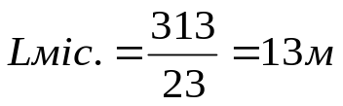
Довжина набивки в свердловині буде складати за формулою (14.9.4 ) :
Lнаб. = Lcк - Lміс.;. (14.9.4 )
де Lcк – глибина свердловини з перебуром L cв. = 17 м ;
L наб. = 17 – 13 = 4 м.
Визначаємо відстань між рядами свердловин при їх розташуванні в 4 ряди по формулі:
в = 0,75 х W р = 0,75 5,5 = 4 м.
Приймаємо в = 4 м

14.10 Визначення типової серії зарядів.

Продуктивність кар'єру в 2005 році складе 830 тис.м³ в щільному тілі. Буропідривними роботами повинен бути забезпечений 20-ти денний запас гірської маси в кожному блоці з розрахунку добового добування, рівної 3234 м³ граніту в щільному тілі.
Максимальна величина зарядів свердловин при виробництві масових вибухів не повинна перевищувати 40 тон, а з урахуванням ваги заряду свердловини рівного 313 кг, в серії повинно вибухати не більше 160 свердловин.
Типова серія встановлюється розрахунковим шляхом, виходячи з річного об'єму робіт і об'єму гірських порід від вибуху однієї свердловини при усередненій висоті уступу, рівній 15 м, приймається:

- кількість свердловин в серії - 80 шт.
Зм.
Арк.
№ докум.
Підпис
Дата
Арк.
13

ГТПЕ. ПД06.09. СЧ . ПЗ

- глибина свердловини -17 м.
- опір по підошві - 5,5 м.
- відстань між свердловинами в ряду – 4 м.
- відстань між рядами свердловин - 4 м
- об'єм гірської маси від вибуху серії свердловин - 21760 м³.
Параметри бурових робіт, конструкція заряду свердловини, схеми коротко-уповільненого вибуху приведені нижче :
- для вибуху зарядів свердловин всіх уступів, застосовуються з уповільненням 25,50,75,100,150,200 мс.
Наявність неоднакових порід по міцності і висоти уступів, обводнення родовища викликає необхідність розосередження зарядів по довжині свердловини за допомогою повітряням прошарком буде складати :
75 % заряду розміщують в нижньої частині
25 % у верхній частині свердловини.
Величина повітряного прошарку складає 1 - 3 м.
З метою зменшення виходу негабариту і збільшення ККД вибуху для забивки використовується відсів при виробництві щебеня, розміром 0-5 мм.
Проектом передбачається застосування багаторядного уповільненого підривання ( рис.14.10.1 ) трикутним врубом за допомогою якого здійснюється керування формою та параметрами розвалу , забезпечуючи високий ступінь подрібнення.
Багаторядне короткоуповільнене підривання більш ефективне ,ніж миттєве. Воно уможливлює 10 – 12 % збільшити вихід гірської маси, зменшити в 2 – 3 рази вихід негабариту на 10 - 15 % витрати на буро підривні роботи та сейсмічну дію вибуху на споруди .

Рис. 14.10.1
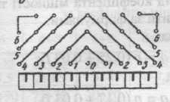

14.11 Розрахунок електровибухової мережі з послідовно – паралельним з’єднанням електродетонаторів типової серії свердловин
Зм.
Арк.
№ докум.
Підпис
Дата
Арк.
14

ГТПЕ. ПД06.09. СЧ . ПЗ

Дані для розрахунків:
- Кількість свердловин - 80 шт.
- Відстань між свердловинами - 4 м.
- Вибухова станція розташована на відстані 300 м від крайнього заряду.
- Джерелом струму служить електровибухова машина ВМК-500 з ЕДС В.
5. Дроти застосовуються мідні для магістралі і з'єднання електродетонаторів перетином 0,75 мм².
- Опір одного детонатора - 3 Ом
- Розташування зарядів в 4 ряди.
- Вибух без капсульний за допомогою ДШ
Розрахунок проводиться по Я.Х.Єстеров "Буропідривні роботи на транспортному будівництві"
1. Визначаємо довжину дротів:
а) загальна довжина магістральних дротів
маг. = 300 2 1,1 = 660 м.
б) довжина сполучного дроту однієї групи
спол. = 20 4 1,1 = 88 м.
в) загальна довжина ділянкових дротів однієї групи
діл. =80 4 1,1 =352 м.
2. Визначаємо загальний опір вибухової мережі по формулі (14.11.1 ):
R заг = R п + R маг. (14.11.1 )
де R п - опір декількох паралельно сполучених вузлів електродетонаторів;

Якщо опір груп рівні між собою, тоді:
Зм.
Арк.
№ докум.
Підпис
Дата
Арк.
15

ГТПЕ. ПД06.09. СЧ . ПЗ

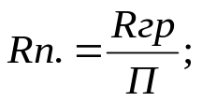
де П- кількість паралельно включених груп

R гр. = R з’єд.+ R діл. + m R конц.

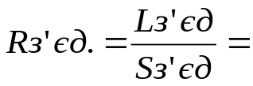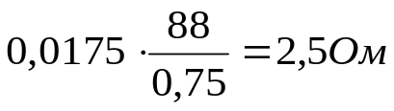

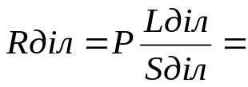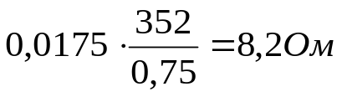

R гр. = 2,5 + 8,2+ 80 3 = 250,7 Ом.
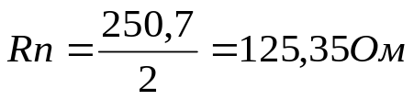
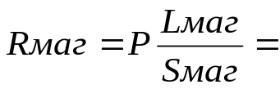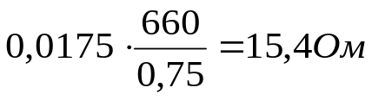

Rзаг. = 125,35 + 15,4= 140,75 Ом.
3. Струм в місці розгалуження по формулі (14,11,2):
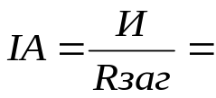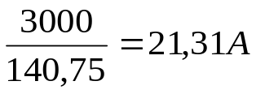 (14,11,2)
4. Струм, який поступить в кожний електродетонатор кожної групи по формулі (14,11,3) :
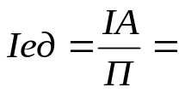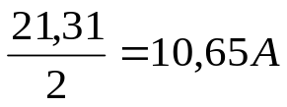(14,11,3)

Зм.
Арк.
№ докум.
Підпис
Дата
Арк.
16

ГТПЕ. ПД06.09. СЧ . ПЗ

Після впровадження запропонованої оновленої технології техніко - економічні показники ВАТ ,, Коростенський щебзавод ’’ змінюється .
Зменшаться витрати на запчастини наприклад :
а) ріжуча коронка верстату ROC L6 H (рис. а) , проходка її по граніту складає 1000 50 м .
б) шарошечне долото верстату СБШ – 200 (рис. б), проходка його по граніту складає 100 20 м ;
а) б)

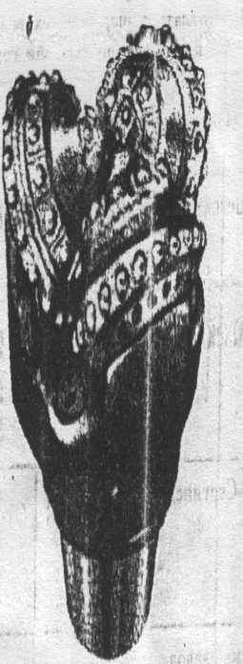
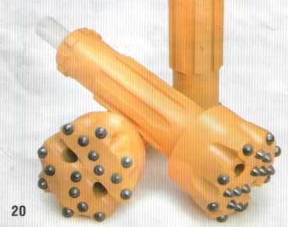
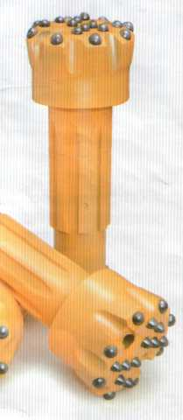

Збільшиться потужність :
- змінна потужність верстату СБШ – 200 складає 22 м/зм , а чотирьох верстатів за рік складає 23232 м/зм.
- змінна потужність верстату ROC L6 H складає 120 м/зм ,а за рік 31680 м/зм
Практичне значення проекту полягає в тому , що при заміні існуючої схеми підривання на схему трикутним врубом та заміною верстату завдяки якому зменшиться відстань між свердловинами з 5 м на 4 м , що веде за собою зменшення виходу негабариту з 15% до 8% завдяки цьому зменшаться витрати на вторинне дроблення.
ROC L6 H дана модель верстата по швидкості буріння та по іншим показникам переважає над верстатами 2 СБШ-200 . В даному проекті пропонується замінити чотири верстати 2СБШ-200 на один верстат фірми Atlas Copco моделі ROC L6 H. За допомогою якого підприємство матиме змогу підвищити рентабельність з 15 % на 18 %.
Зм.
Арк.
№ докум.
Підпис
Дата
Арк.
17

ГТПЕ. ПД06.09. СЧ . ПЗ

